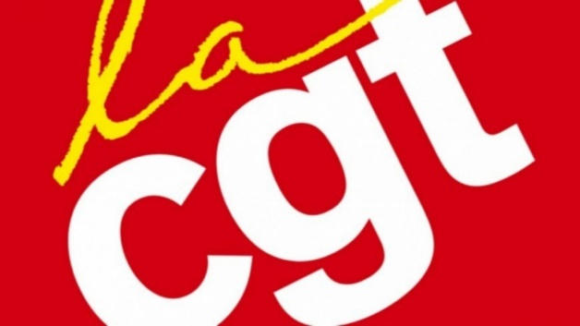
La crise continue…
Parce qu'il faut que cela cesse.
Les économies au détriment des patients.
La santé bradée.
Hôpital Lyon-Sud
Tel : 04.78.86.17.11
Mail : ghs-cgt

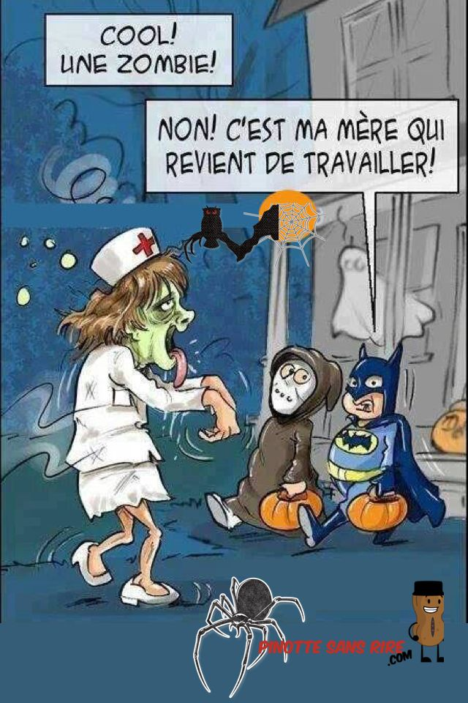
Suite à la grève des urgences et aux réponses inadaptées du
gouvernement, ne réglant en aucun cas le problème de fond dans
nos Hôpitaux, la mobilisation doit continuer.

Faisons leur comprendre que l'hôpital n'est pas une "usine du soin" et
continuons de défendre nos valeurs et nos professions.
-Parce que chaque jour les professionnels de santé vivent sous
l’oppression et dans la souffrance.
Parce qu’ils ont peur de l'erreur qui n'est jamais très loin ne permettant
pas la sécurité du patient et de travailler dans de bonnes conditions.
-Parce que chaque jour l'épuisement se fait sentir un peu plus et pousse les professionnels à
la sortie ou au burn out.
-Parce que les turn over incessants et la polyvalence exigée des soignants ne permettent plus d'assurer
des soins de qualité.
-Parce que le sous-effectif chronique et entériné n’arrive plus à être endigué.
-Parce qu’aujourd’hui encore nos politiques ne nous entendent pas et répondent à coup de
primes qui ne réglera en rien le problème de fond que nous vivons au quotidien dans nos
services.

TOUS EN GRÈVE !!!
Parce que la politique du « TOUJOURS PLUS AVEC TOUJOURS MOINS » a assez duré.

Pour : plus de moyens humains et matériels, une rémunération à la hauteur de nos responsabilités, une institution basée sur le prendre soin et non sur l'argent, des conditions de travail convenables, la réouverture des lits supprimés…

